关于组织参加
“我运动·我健康·我快乐—每天1h校园体育活动”启动仪式暨秋季健步走活动的通知

各二级学院：
为深入开展全民健身活动，倡导学生每天坚持体育锻炼，帮助学生养成积极参加校园体育活动的良好习惯，促进我校学生运动技能和体质健康水平的提升，经研究，举办“我运动•我健康•我快乐——每天1h校园体育活动”启动仪式暨秋季健步走活动。
一、活动主题
我运动 我健康 我快乐
二、组织单位
学生工作部（处）、团委、体育学院
三、活动时间
2020年9月19日下午4点
四、活动地点
滨州学院田径运动场
五、活动内容
1、主持人介绍参加活动的学校领导和活动组织情况
2、学生工作部部长作动员讲话
3、参加健步走活动学生代表发出活动倡议
4、出席领导、师生代表共同点亮启动球
5.师生共同参加健步走活动
六、组织报名
1、各二级学院动员、组织好本院2016级-2019级学生自愿参加，要求学生身体健康，有一定耐力，于9月18日上午下班前将报名表格报学工处学生管理科，表格见附件。学生报名参与率将作为优秀组织奖评选的重要依据。
2、党总支副书记、学生科长、辅导员全部参加活动。诚邀二级学院书记、院长参加启动仪式和健步走活动。
七、活动路线
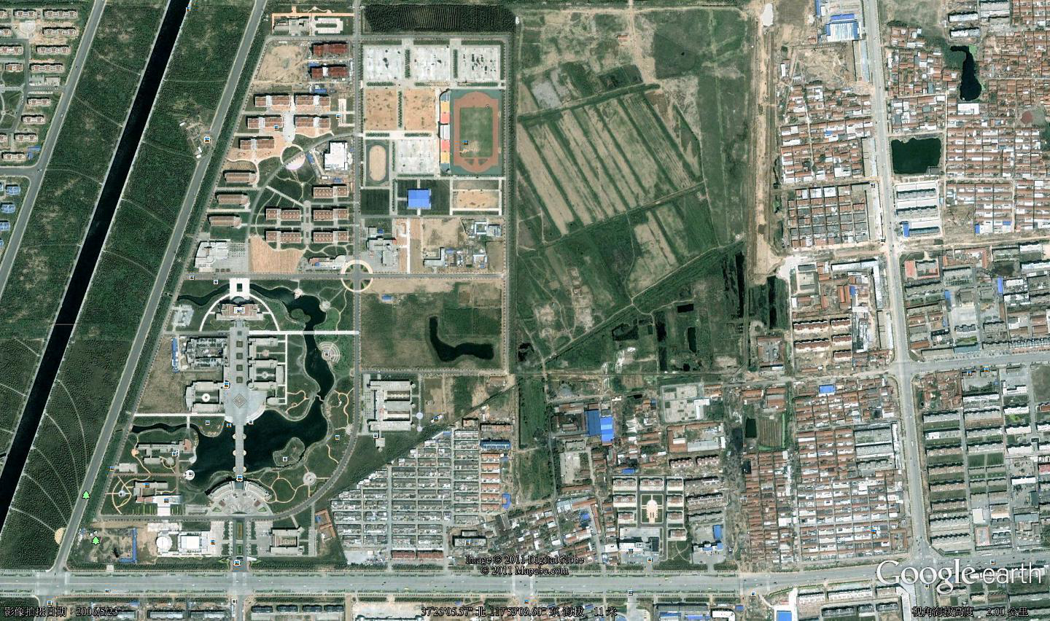
第一食堂
起点
终点
八、活动要求
1、健步走是在自然行走的基础上，躯干伸直，收腹、挺胸、抬头，随走步速度的加快而肘关节自然弯曲，以肩关节为轴自然前后摆臂，同时腿朝前迈，脚跟先着地，过渡到前脚掌，然后推离地面。
2、活动过程中严禁奔跑，每发现一次违规者扣减学院相应分数。
3、活动前要做好充分的准备活动，防止肌肉拉伤和剧烈运动开始时出现心肌缺血。
九、奖项设置
本活动设置优秀组织奖10个。以学院领导参与情况、学生参与率、健步走规范率、规定时间内完成率等作为评选依据。

学生工作部（处）
团委
体育学院
2020年9月17日
附件1：
滨州学院秋季健步走活动报名统计表（不含2020级学生）
学 院 | 总人数 | 报名人数 | 参与率 | 备注

